НАЦІОНАЛЬНИЙ ТЕХНІЧНИЙ УНІВЕРСИТЕТ УКРАЇНИ

«КИЇВСЬКИЙ ПОЛІТЕХНІЧНИЙ ІНСТИТУТ

ІМЕНІ ІГОРЯ СІКОРСЬКОГО»

Факультет прикладної математики

Кафедра прикладної математики

Звіт

із курсової роботи

із дисципліни «Методи оптимізацій»

на тему

*«Безумовна та умовна оптимізації»*

|  |  |
| --- | --- |
| Виконав: | Керівник: |
| студент групи КМ-03  Орленко Антон Сергійович | *Ладогубець Т. С.* |

Київ – 2022

Зміст

1. Постановка задачі 3

2. Теоретична частина 4

3. Хід роботи 5

3.1. Безумовна оптимізація 5

3.1.1. Визначення оптимального кроку обчислення похідних 6

3.1.2. Визначення оптимальної схеми обчислення похідних 8

3.1.3. Визначення оптимального значення параметру в алгоритмі Свенна 10

3.1.4. Визначення оптимальної точності методу одновимірного пошуку 12

3.1.5. Визначення оптимального методу одновимірного пошуку 14

3.1.6. Визначення оптимального критерію закінчення 16

3.1.7. Визначення необхідності наявності рестартів 18

3.2. Умовна оптимізація 19

# 1. Постановка задачі

Дослідити збіжність метода Пірсона (алгоритм 2) при мінімізації функції Розенброка в залежності від:

1. Величини кроку h при обчисленні похідних.
2. Схеми обчислення похідних.
3. Виду методу одновимірного пошуку (ДСК-Пауелла або Золотого перетину).
4. Точності методу одновимірного пошуку.
5. Значення параметру в алгоритмі Свена.
6. Вигляду критерію закінчення.

().

1. Наявності рестартів.

Використати метод штрафних функцій (метод зовнішньої точки) для умовної оптимізації в залежності від:

1. Розташування локального мінімума (всередині/поза допустимою областю).
2. Виду допустимої області (випукла/невипукла).

# 2. Теоретична частина

Алгоритм Пірсона (2) – квазіньютонівський алгоритм, що базується на апроксимації матриці, оберненої до матриці Гессе в точці. Вперше опублікований у журналі «The Computer Journal» у 1969р. Формула, що використовується для обчислення

Обчислення величини кроку (λ) здійснюється з використанням алгоритму Свенна для знаходження інтервалу невизначеності, та методу золотого перерізу або ДСК-Пауела для знаходження конкретного значення на цьому відрізку.

Формула для знаходження інтервалу невизначеності в алгоритмі Свенна:

# 3. Хід роботи

Код для програми, використаної для виконання курсової можна знайти за посиланням: https://github.com/Retro52/MOCourse

## 3.1. Безумовна оптимізація

Перелік початкових налаштувань:

* Початковою точкою було обрано взяти [2 , 2]
* Початкове значення в алгоритмі Свенна:
* Початковий крок похідних:
* Початкова схема обрахунку похідних: центр
* Алгоритм одновимірного пошуку: золотий перетин
* Точність одновимірного пошуку:
* Очікувана точність:
* Наявність рестартів: так, 100 максимум
* Максимальна дозволена кількість ітерацій алгоритму Пірсона: 100000

### 3.1.1. Визначення оптимального кроку обчислення похідних

Було обрано наступний набір можливих значень h:

[1, 0.1, 0.01, 0.001, 0.0001, 1e-05, 1e-06, 1e-07, 1e-08, 1e-09, 1e-10]

В результаті було отримано наступні результати:

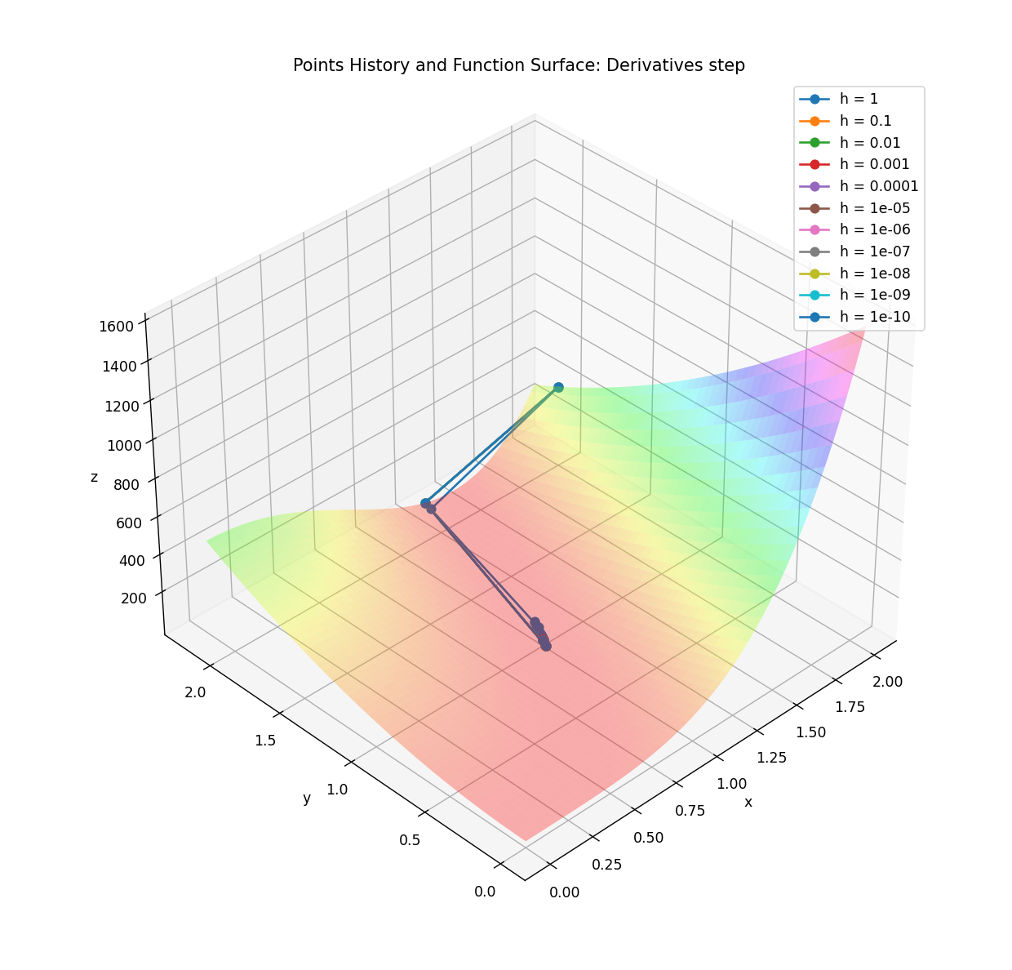

Рисунок 1 – шлях пошуку мінімуму в залежності від кроку похідних

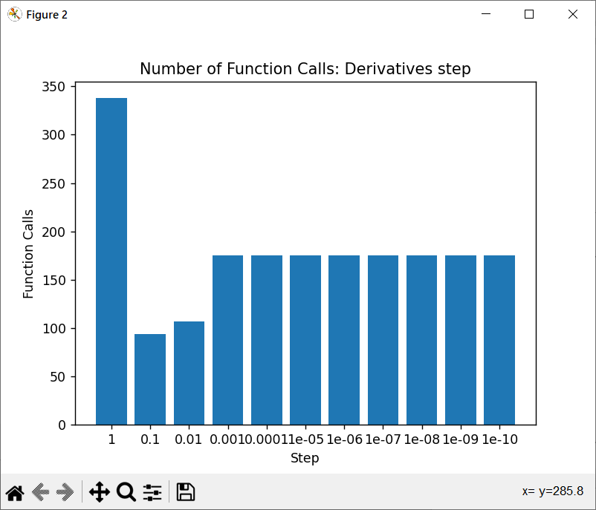 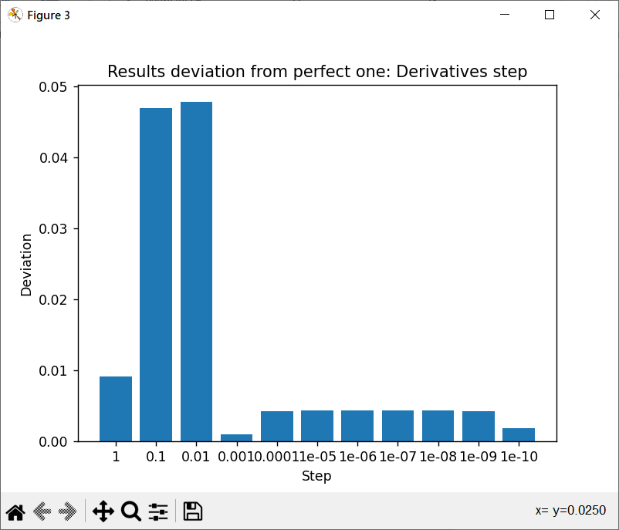

Рисунок 2 – кількість викликів функції в залежності від кроку похідних, та відхилення від ідеального розв’язку

Таблиця результатів:

Таблиця 1 – Результат тестування кроку обчислення похідних

|  |  |  |  |
| --- | --- | --- | --- |
| h | Результат | Кількість викликів функції | Відхилення |
| 1 | [0.99815752, 0.99106306] | 338 | 0.009124888558908533 |
| 0.1 | [0.9787037 , 0.95805489] | 94 | 0.04704173422541513 |
| 0.01 | [0.97834603, 0.9573132 ] | 107 | 0.04786498671996907 |
| 0.001 | [1.00019211, 1.00093298] | 175 | 0.0009525556292209975 |
| 0.0001 | [0.99771406, 0.99640939] | 175 | 0.00425652278246184 |
| 1e-05 | [0.99767833, 0.9963414 ] | 175 | 0.004333077104449727 |
| 1e-06 | [0.99767817, 0.99634111] | 175 | 0.004333398600978763 |
| 1e-07 | [0.99767932, 0.9963433 ] | 175 | 0.004330935111146891 |
| 1e-08 | [0.99768256, 0.99634946] | 175 | 0.0043240018744388 |
| 1e-09 | [0.99770451, 0.99639125] | 175 | 0.004276957151178096 |
| 1e-10 | [0.99886943, 0.99858428] | 175 | 0.0018117473458245884 |

Як можна побачити, кількість викликів функцій лишається приблизно на однаковому рівні (крім кроку в 1), у той час як найкраще наближення дає значення у 0.001.

В результаті обираємо значення 0.001.

### 3.1.2. Визначення оптимальної схеми обчислення похідних

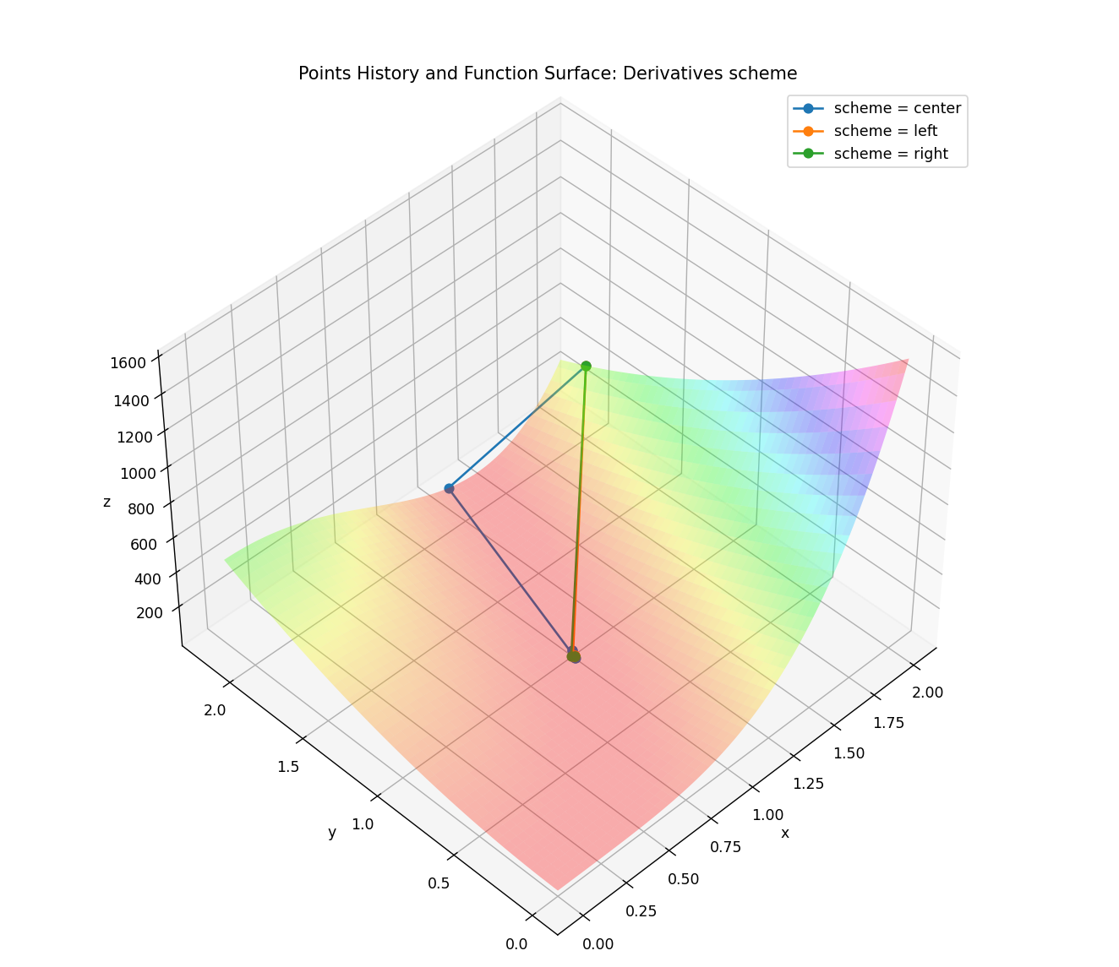

Рисунок 3 - шлях пошуку мінімуму в залежності від схеми обчислення похідних

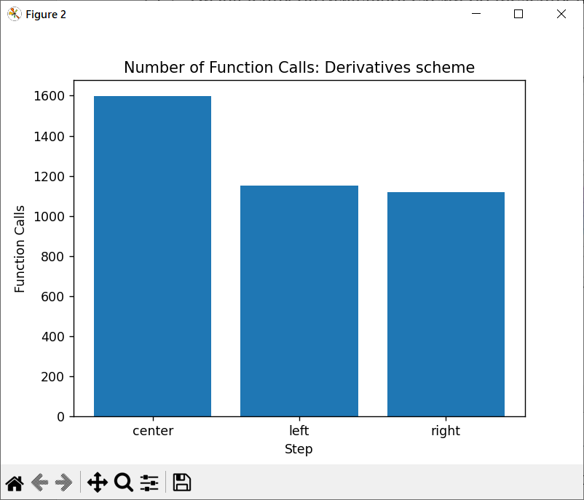 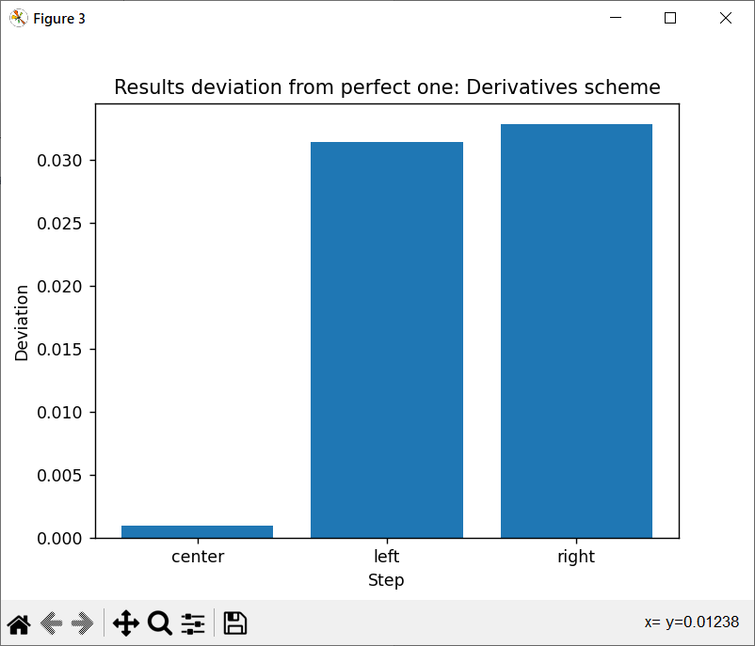

Рисунок 4 - кількість викликів функції в залежності від схеми обчислення похідних, та відхилення від ідеального розв’язку

Таблиця результатів:

Таблиця 2 - Результат тестування різних схем обчислення похідних

|  |  |  |  |
| --- | --- | --- | --- |
| Схема | Результат | Кількість викликів функції | Відхилення |
| Центральна | [1.00019211, 1.00093298] | 175 | 0.0009525556292209975 |
| Ліва | [0.98585819, 0.97200442] | 108 | 0.031364676232352076 |
| Права | [0.98518953, 0.9707299 ] | 75 | 0.03280379415667225 |

Не зважаючи на те, що ліва та праві схеми обчислення похідних дають меншу кількість обчислення функцій, вони й близько не наближаються до точності, що дає центральна схема. Отже, обираємо центральну схему обчислення.

### 3.1.3. Визначення оптимального значення параметру в алгоритмі Свенна

Наступним тестом я вирішив обрати тест коефіцієнту Свенна, адже, на мою думку, він має чи не найбільший вплив на точність обчислень. Для тестування було обрано наступні значення:

[1, 1e-1, 1e-2, 1e-3, 1e-4, 1e-5, 1e-6, 1e-7, 1e-8, 1e-9, 1e-10]

Після тестування отримано наступні результати:

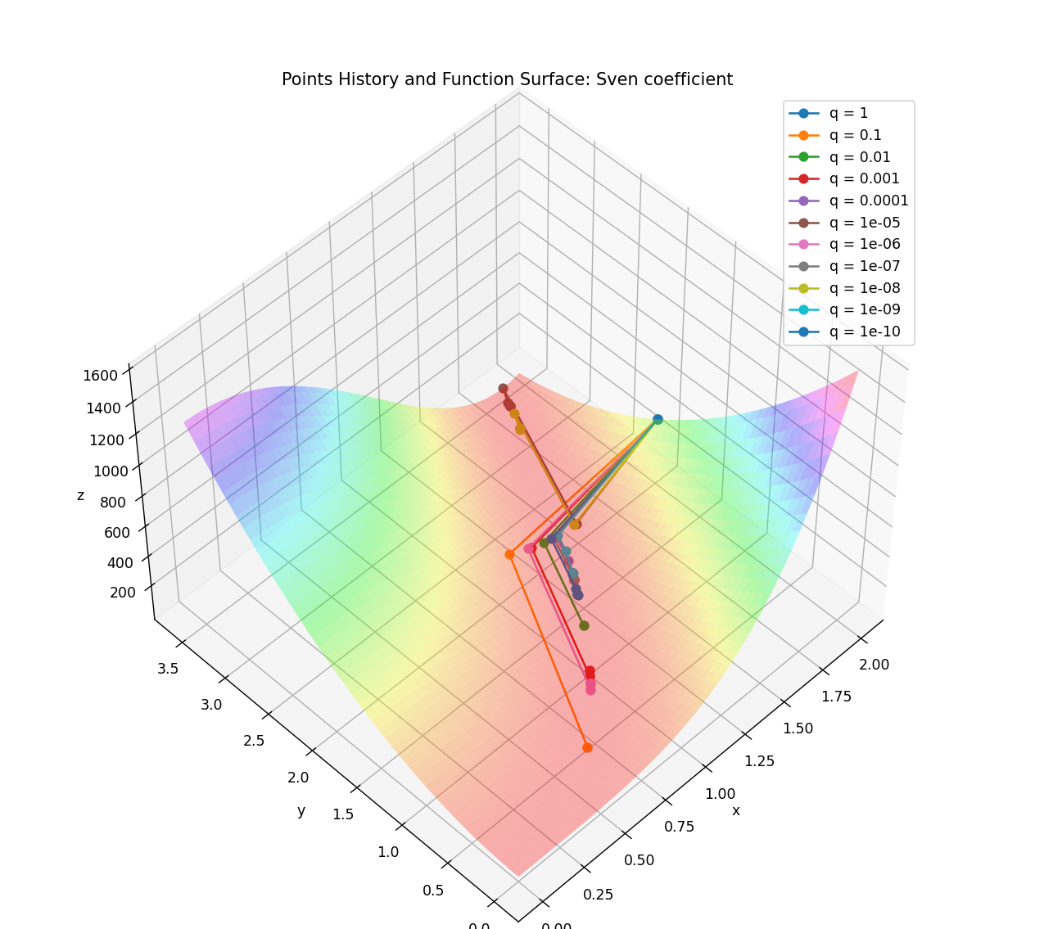

Рисунок 5 - шлях пошуку мінімуму в залежності від значення в алгоритмі Свенна

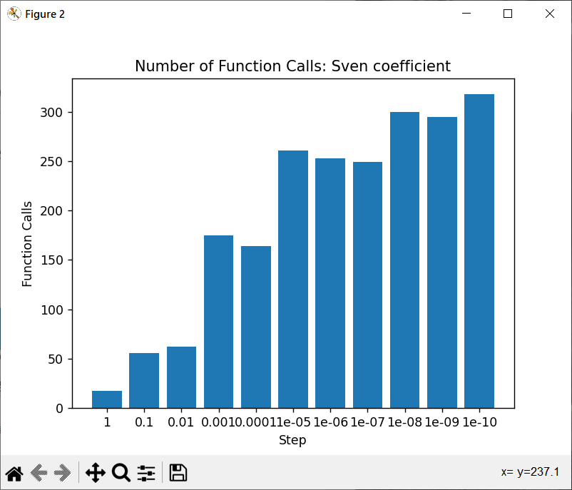 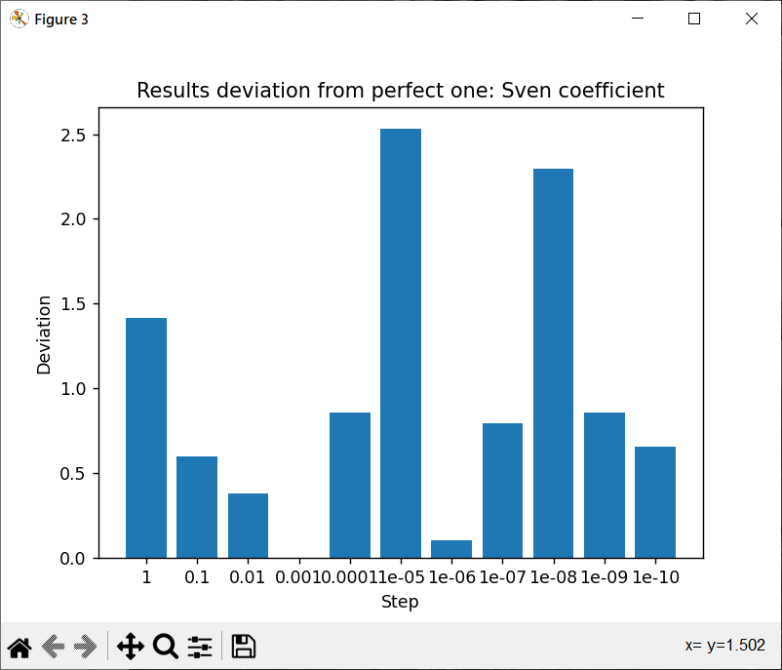

Рисунок 6 - кількість викликів функції в залежності від значення в алгоритмі Свенна, та відхилення від ідеального розв’язку

Таблиця результатів:

Таблиця 3 - Результат тестування різних коефіцієнтів в алгоритмі Свенна

|  |  |  |  |
| --- | --- | --- | --- |
| q | Результат | Кількість викликів функції | Відхилення |
| 1 | [2., 2.] | 17 | 1.4142135623730951 |
| 0.1 | [0.69519118, 0.48740334] | 56 | 0.5963755152661203 |
| 0.01 | [1.16101169, 1.34610419] | 62 | 0.3817235567920611 |
| 0.001 | [1.00019211, 1.00093298] | 175 | 0.0009525556292209975 |
| 0.0001 | [1.34006805, 1.78443671] | 164 | 0.8549779114509599 |
| 1e-05 | [1.83948724, 3.38884541] | 261 | 2.532058695752744 |
| 1e-06 | [0.95337366, 0.90614631] | 253 | 0.1047975685522757 |
| 1e-07 | [1.31773984, 1.7296616 ] | 249 | 0.7958421090193304 |
| 1e-08 | [1.77649002, 3.16005623] | 300 | 2.2953822513893827 |
| 1e-09 | [1.34126369, 1.78492843] | 295 | 0.8559050991645947 |
| 1e-10 | [1.26794807, 1.60016154] | 318 | 0.6572594946786471 |

Найбільш підходящим значенням було обрано 0.001, адже за цього значення досягається найкращий результат, до того ж за адекватну кількість викликів функції.

### 3.1.4. Визначення оптимальної точності методу одновимірного пошуку

Було обрано наступний набір можливих значень eps:

[1, 0.1, 0.01, 0.001, 0.0001, 1e-05, 1e-06, 1e-07, 1e-08, 1e-09, 1e-10]

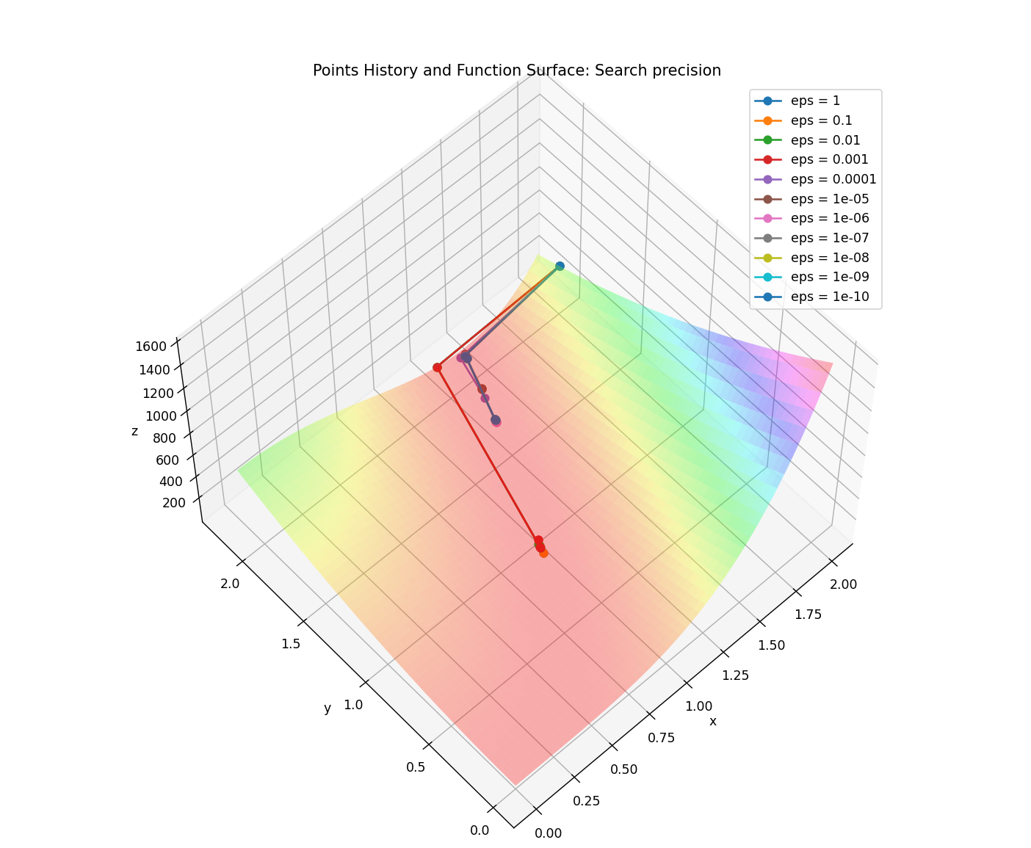

Рисунок 7 - шлях пошуку мінімуму в залежності від точності одновимірного пошуку

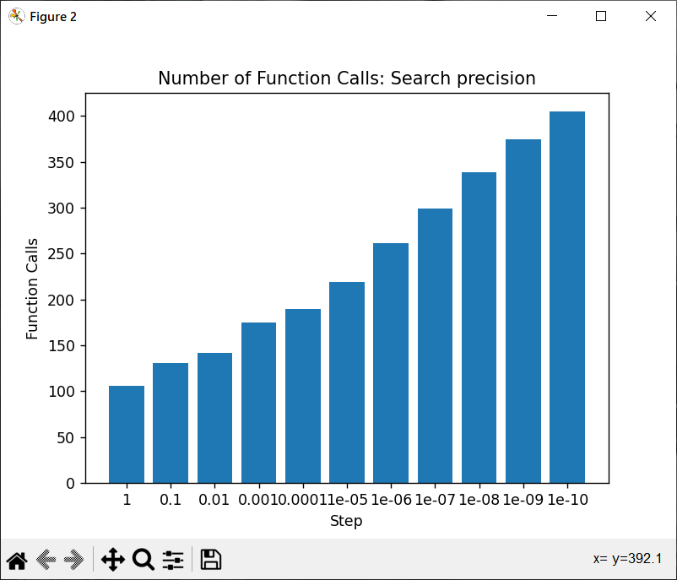 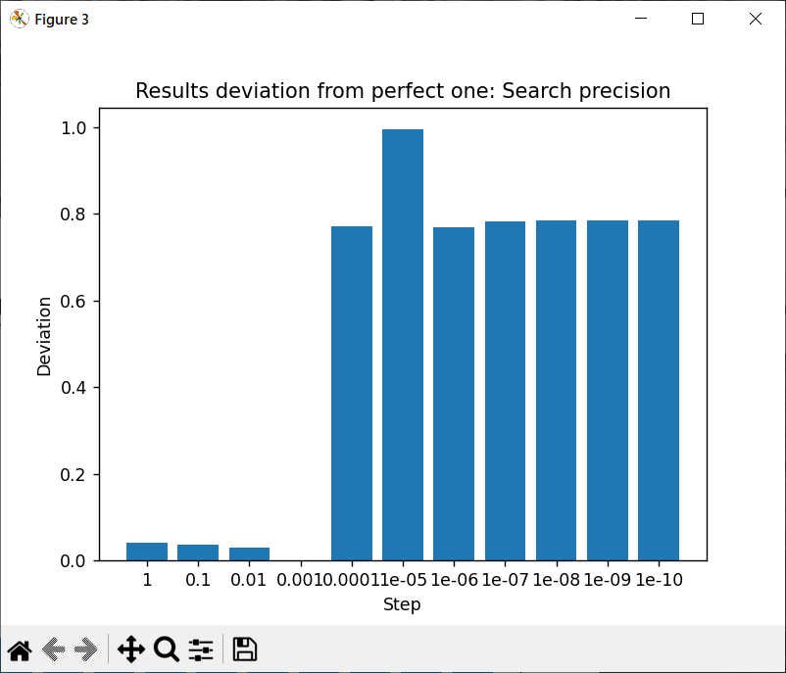

Рисунок 8 - кількість викликів функції в залежності від точності одновимірного пошуку, та відхилення від ідеального розв’язку

Таблиця результатів:

Таблиця 4 - Результат тестування різних точностей одновимірного пошуку

|  |  |  |  |
| --- | --- | --- | --- |
| eps | Результат | Кількість викликів функції | Відхилення |
| 1 | [0.98172253, 0.96416459] | 103 | 0.040227389056102625 |
| 0.1 | [0.98315254, 0.96720288] | 131 | 0.03687123220578365 |
| 0.01 | [0.98595322, 0.97335062] | 142 | 0.030124766253736997 |
| 0.001 | [1.00019211, 1.00093298] | 175 | 0.0009525556292209975 |
| 0.0001 | [1.31048281, 1.70491682] | 190 | 0.7702644314293814 |
| 1e-05 | [1.38978528, 1.91574491] | 219 | 0.9952493661033969 |
| 1e-06 | [1.31054723, 1.70364085] | 261 | 0.7691228958327875 |
| 1e-07 | [1.31583275, 1.71723455] | 299 | 0.783693647915111 |
| 1e-08 | [1.31614728, 1.71804571] | 339 | 0.7845627733598215 |
| 1e-09 | [1.31610589, 1.71793894] | 375 | 0.784448379777395 |
| 1e-10 | [1.31609759, 1.71791754] | 405 | 0.7844254438232025 |

Найкращою точністю є 0.001, адже за 175 викликів функції вдалося обчислити значення мінімуму з найкращою точністю.

### 3.1.5. Визначення оптимального методу одновимірного пошуку

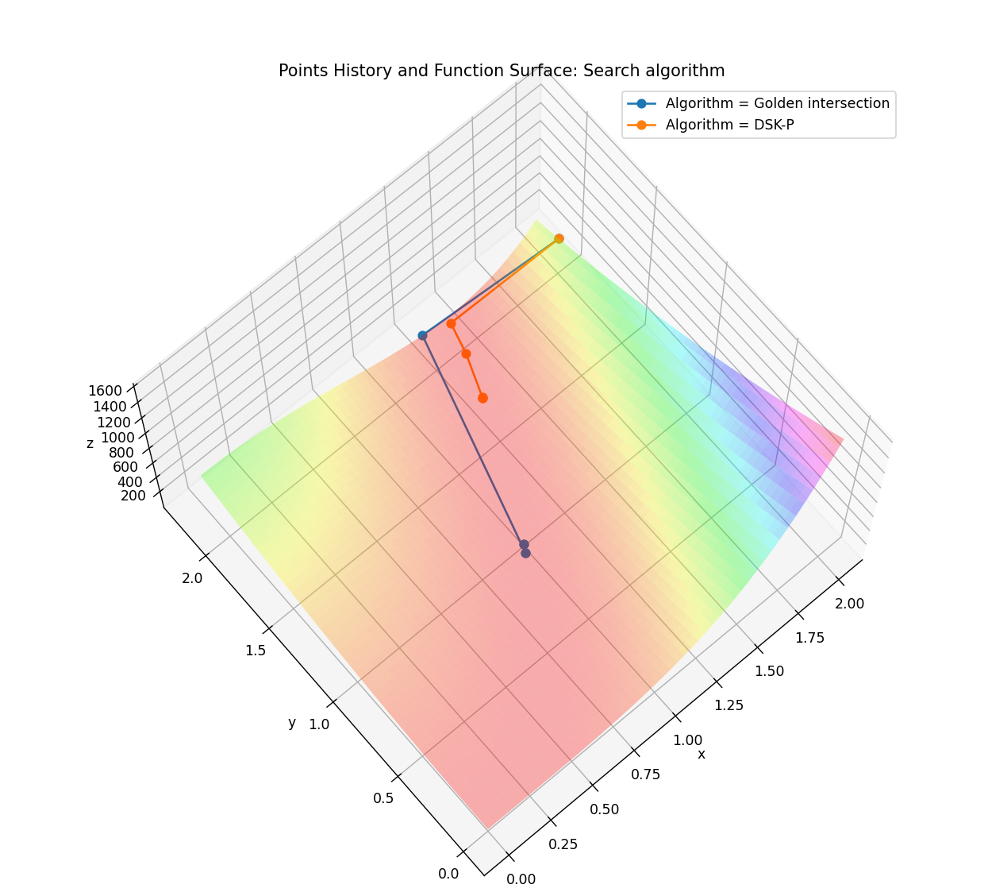

Рисунок 9 - шлях пошуку мінімуму в залежності від обраного методу одновимірного пошуку

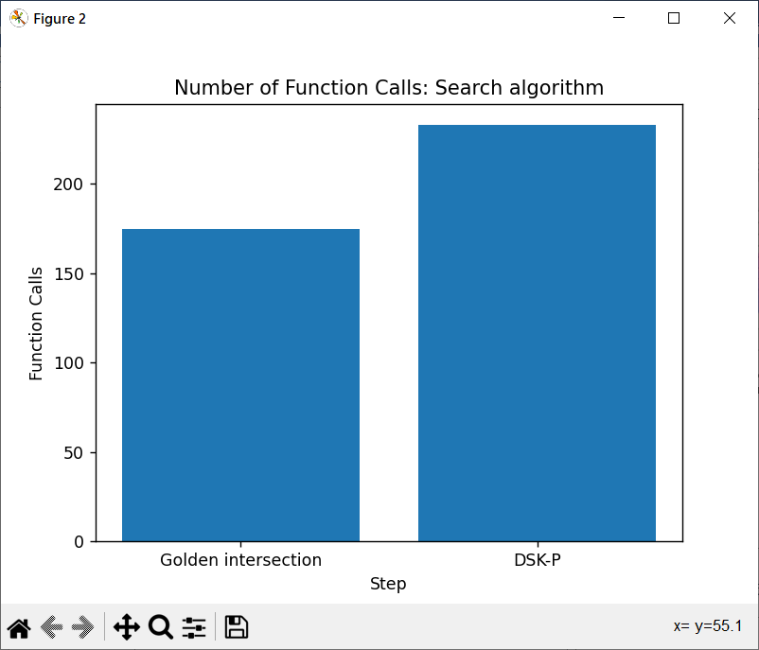 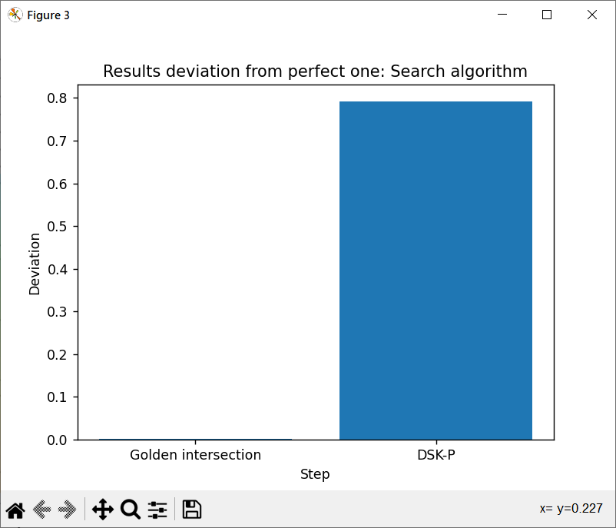

Рисунок 10 - кількість викликів функції в залежності від обраного методу одновимірного пошуку, та відхилення від ідеального розв’язку

Таблиця результатів:

Таблиця 5 - Результат тестування різних варіантів одновимірного пошуку

|  |  |  |  |
| --- | --- | --- | --- |
| Метод пошуку | Результат | Кількість викликів функції | Відхилення |
| Золотий перетин | [1.00019211, 1.00093298] | 175 | 0.0009525556292209975 |
| ДСК-П | [1.31871172, 1.72480984] | 233 | 0.7917868768208998 |

Видно, що за використання методу Золотого перетину, отримуємо в 10 разів гіршу точність ніж за використання методу ДСК-Пауелла, виконавши у півтора рази менше обчислень цільової функції. Однак, оскільки ми говоримо про різницю у точності між 6 та 7 знаками після коми, має сенс і надалі використовувати метод золотого перетину.

### 3.1.6. Визначення оптимального критерію закінчення

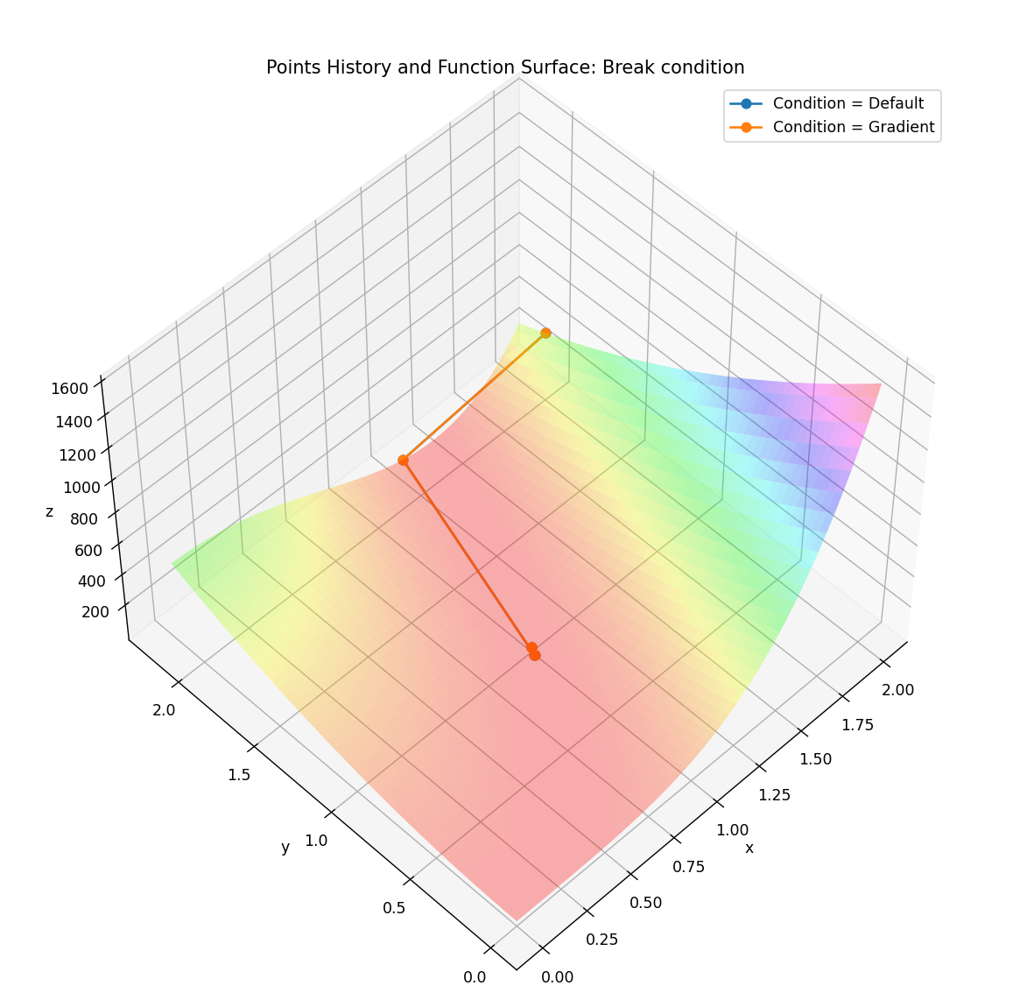

Рисунок 11 - шлях пошуку мінімуму в залежності від обраного критерію закінчення

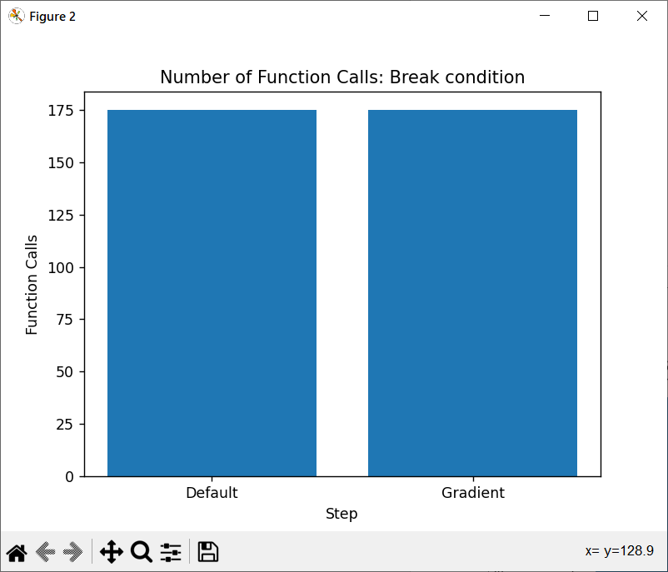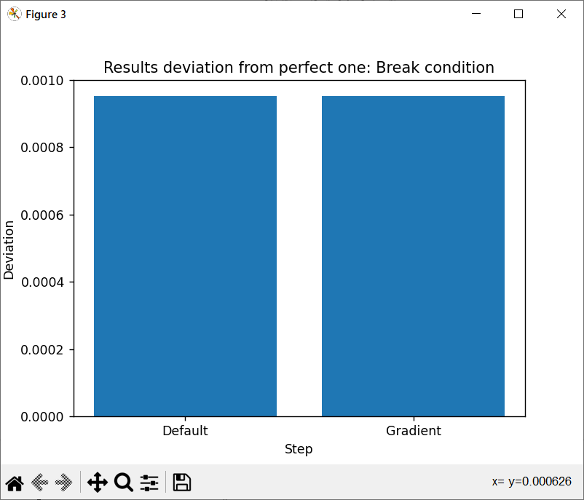

Рисунок 12 - кількість викликів функції в залежності від обраного критерію закінчення, та відхилення від ідеального розв’язку

Таблиця результатів:

Таблиця 5 - Результат тестування різних варіантів одновимірного пошуку

|  |  |  |  |
| --- | --- | --- | --- |
| Критерій | Результат | Кількість викликів функції | Відхилення |
| Звичайний | [1.00019211, 1.00093298] | 175 | 0.0009525556292209975 |
| Градієнт | [1.00019211, 1.00093298] | 175 | 0.0009525556292209975 |

Результати є абсолютно однаковими

### 3.1.7. Визначення необхідності наявності рестартів

Під час попередніх досліджень, рестарт не відбувся жодного разу (умова для початку рестарту – не виконується обраний критерій закінчення та напрямок пошуку = 0 або знаменник з алгоритму Пірсона = 0 або кількість ітерацій більша за максимальну. Рестартом називаємо скидання матриці А до початкового значення та, відповідно, перерахунок напрямку руху. Однак новим початковим значенням х буде останнє обчислене значення перед початком рестарту.

Єдиним варіантом дослідження є прибрати критерії виходу та замінити їх на перевірку кількості здійснених рестартів. Протестуємо це на кількості рестартів у 1, 10, 100, 1000 та 10000.

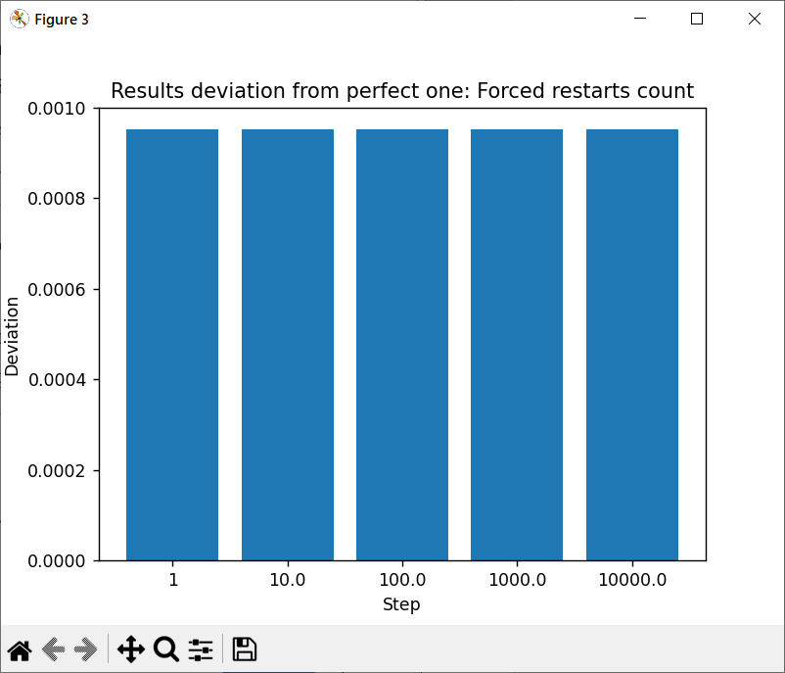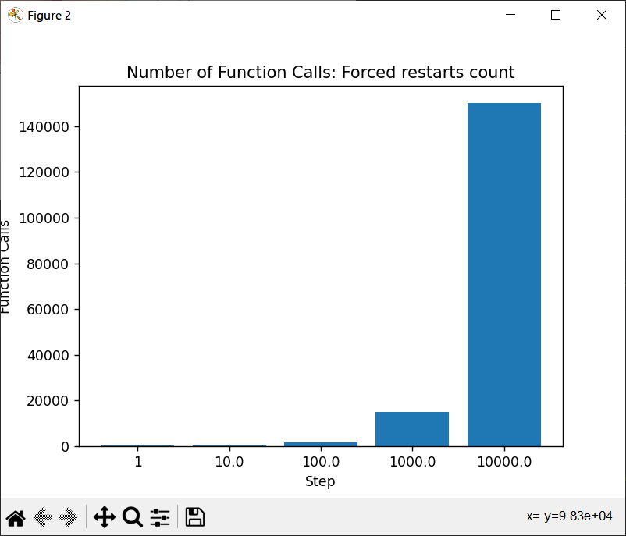

Рисунок 13 - кількість викликів функції в залежності від кількості рестартів, та відхилення від ідеального розв’язку

Результати є абсолютно ідентичними

## 3.2. Умовна оптимізація